**UD4 – EJERCICIO 3 – EDIFICIO**

1. El código de dirección y la altura total de cada edificio de Francia. La altura debe verse en metros y debe aparecer con el título “altura (metros)”.

1. El país y el tiempo que duraron las obras para todos los edificios que ha construido la constructora “AAA0”. Debe aparecer con el título “duración obras (días)”. Los datos deben estar ordenados por país y por la duración de las obras.

1. Los metros cuadrados totales (hay que calcularlo teniendo en cuenta los metros por planta y el número de plantas) de todos los edificios públicos construidos después del año 2000. Debe aparecer con el título “superficie total (m2)”.

También aparecerá el país, código de dirección, material de construcción, metros por planta y número de plantas. Aparecerán ordenados por material, y dentro de material por país.

1. Mostrar todas las constructoras cuyo número medio de extintores por planta en algún edificio sea inferior a 5. Ten en cuenta que habrá que calcular el número medio de extintores por planta, ya que ese dato no aparece directamente en la tabla.

1. Mostrar la media de extintores por metros cuadrados totales de cada edificio. Este dato debe calcularse dividiendo el número total de extintores entre el número total de metros cuadrados del edificio.

Solo aparecerán aquellos edificios que tengan menos de 10 plantas y se construyeran antes de 1999.

1. El precio medio por planta en millones de euros, en orden decreciente, de los edificios brasileños con más de 10 extintores por planta. También se mostrará la constructora. Sólo se tendrán en cuenta los edificios realizados en cemento.

El precio medio por planta debe aparecer con el título “precio x planta (mill.)”.

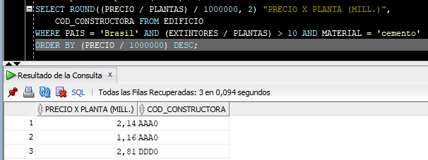

1. Mostrar los edificios que tardaron más de 1 año en construirse, que sean de madera y se encuentren en Japón.

Ten en cuenta que cuando se operan fechas (se suman o restan dos fechas), el resultado aparece en días.

1. Mostrar edificios los cuya dirección acaba en 0, que tienen más de 20 plantas y con al menos 3 extintores por planta (calcula la media de extintores por planta).

1. Mostrar los edificios brasileños con un 2 en la penúltima posición de su código de dirección.

1. Los edificios españoles o italianos: cuyo precio medio por planta supere los tres millones de euros o bien cuya altura sea mayor de 50 metros (sólo si no están hechos de madera)

